МИНОБРНАУКИ РОССИИ
Федеральное государственное бюджетное образовательное учреждение
высшего образования
«Пензенский государственный технологический университет»
(ПензГТУ)

Факультет информационных и образовательных технологий
Кафедра «Информационные технологии и системы»
Дисциплина «Управление информационными ресурсами»

ОТЧЕТ
по контрольной работе на тему:
«Учёт медицинских препаратов в ветеринарной клинике»

Выполнил: студент гр. 15ИС2м Лягина К.И.
Проверил: ст. преподаватель каф. ИТС Володин К.И.
Работа защищена с оценкой: _____________________

Пенза, 2016
Содержание

Введение 3
1. Краткая характеристика предметной области 5
2. Создание схемы хранения данных в рамках современной клиент-серверной СУБД с применением визуальных средств проектирования 7
3. Разработка и тестирование запросов на языке SQL 12
Заключение 16
Список литературы 17
Приложение А. Схема БД 18

Введение

Применение информационных технологий для различных категорий пользователей подразумевает формирование компьютерных программно-технических устройств и комплексов на рабочем месте пользователя в организации, учебном заведении, на дому и в других местах.
Сегодня одной из важнейших задач, которая стоит перед руководством ВУЗа, является оптимизация внутренних процессов учебного заведения: прием абитуриентов, контроль индивидуальной успеваемости и посещения лекций, семинаров, послевузовского образования студентов, составление учебных планов. Все это нуждается в комплексной автоматизации, позволяющей избавиться от бумажного документооборота и вести весь учет в одной программе.
Для использования столь огромных объемов хранимой информации, помимо развития системных устройств, средств передачи данных, памяти, необходимы средства обеспечения диалога человек - ЭВМ, позволяющие пользователю вводить запросы, просматривать файлы, модифицировать хранимые данные, добавлять и удалять данные или принимать решения на основании хранимых данных. Для обеспечения этих функций созданы специализированные средства – системы управления базами данных (СУБД).
Система управления базами данных (СУБД) — это комплекс языковых и программных средств, предназначенный для создания, ведения и совместного использования БД многими пользователями. Обычно СУБД различают по используемой модели данных. Так, СУБД, основанные на использовании реляционной модели данных, называют реляционными СУБД.
Для работы с базой данных зачастую достаточно средств СУБД. Однако если требуется обеспечить удобство работы с БД неквалифицированным пользователям или интерфейс СУБД не устраивает пользователей, то могут быть разработаны приложения. Их создание требует программирования. Приложение представляет собой программу или комплекс программ, обеспечивающих автоматизацию решения какой-либо прикладной задачи. Приложения могут создаваться в среде или вне среды СУБД — с помощью системы программирования, использующей средства доступа к БД, к примеру, Delphiили С++ Вuildег. Приложения, разработанные в среде СУБД, часто называют приложениями СУБД, а приложения, разработанные вне СУБД, — внешними приложениями.
Целью контрольной работы является разработка схемы хранения данных для ветеринарной клиники.
Для достижения цели необходимо спроектировать базу данных ветеринарной клиники в MySQL Workbench.

Краткая характеристика предметной области

Предметной областью проекта является автоматизированное рабочее место по учёту медицинских препаратов в ветеринарной клинике.
Учитывая задачи создания БД, целесообразно выделить шесть информационных объектов (отношения, таблицы): препарат, группы препаратов, поставщики, журнал прихода, журнал выдачи, заказ препаратов.
Рассмотрим структуру таблиц, описывающих эти сущности, и разработаем модель данных «сущность-связь». Рассмотрим в таблице 1.
Таблица 1 – Описание таблиц
Таблица «Препараты»
Имя поля | Код препарата |  | Наименование препаратов |  | Группа препаратов |  | Производитель |  |  | Единица измерения
Тип | INT |  | TEXT |  | TEXT |  | TEXT |  |  | VARCHAR
Размер |  |  | 255 |  |  |  |  |  |  | 255
таблица «Группа препаратов»
Имя поля | Код группы |  |  |  | Наименование группы
Тип | INT |  |  |  | TEXT
Размер |  |  |  |  | 255
Таблица «ЖурналВыдачи»
Имя поля | Код записи |  | Кол-во |  | Дата выдачи
Тип | INT |  | INT |  | DATE
Размер
Таблица «ЖурналПрихода»
Имя поля | Код записи | Код заказа |  | Препарат |  | Цена |  | Приход | Дата |  | Срок годности
Тип | INT | INT |  | TEXT |  | DECIMAL |  | DATE | DATE |  | DATE
Размер |  |  |  | 255
таблица «Заказ препаратов»
Имя поля | Код заказа | Дата заказа |  |  |  | количество
Тип | INT | DATE |  |  |  | INT
Размер
таблица «Поставщики»
Имя поля | Код поставщика | Наименование организации |  | Город |  | ИНН |  |  | Телефон
Тип | INT | TEXT |  | TEXT |  | NUMERIC |  |  | NUMERIC
Размер |  | 255 |  | 255

Реальные объекты всегда каким-то образом взаимосвязаны. Схема данных представлена в Приложении А.

Создание схемы хранения данных в рамках современной клиент-серверной СУБД с применением визуальных средств проектирования

Для создания нашей схемы БД необходимо добавить в нее таблицы и определить типы данных в них. Для создания новой таблицы на вкладке «Physical Schemas» необходимо кликнуть «Add Table» и заполнить поля — название таблицы, поля таблицы, их типы и длину. Процесс добавления таблиц отражен на рисунках 2.1, 2.2.
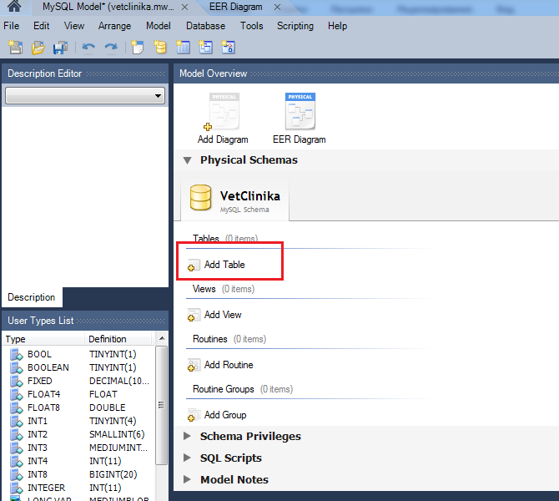
Рисунок 2 .1.- Кнопка создания таблицы

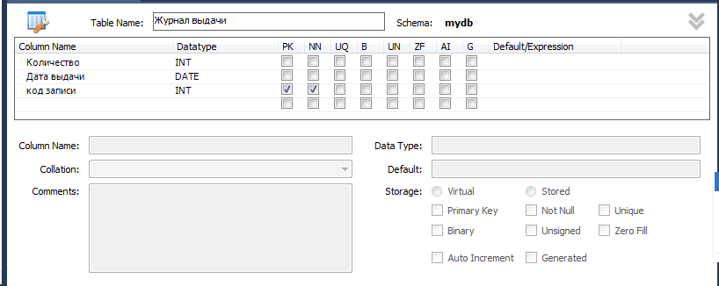
Рисунок 2.2.- Создание таблицы
Все созданные таблицы отображаются в разделе «Tables»:
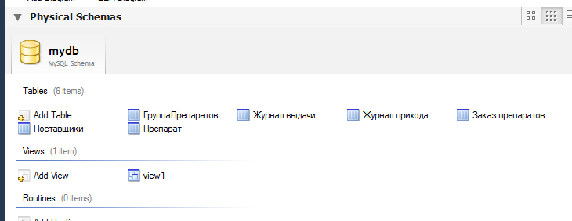
Рисунок 2.3.- Созданные таблицы
После создания таблиц, необходимо создать связи между ними. Связи создаются через вкладку «Foreign Keys» у необходимой таблицы, либо непосредственно при рисовании диаграммы базы данных.
Для создания связи таблиц через вкладку «Foreign Keys» необходимо перейти на эту вкладку, ввести название ключа и выбрать таблицу для связи. Дальше в правой части формы, где указана таблица с полями у нужного поля выбирается поле указанной ранее таблицы, т.е. указывается связь между полями.
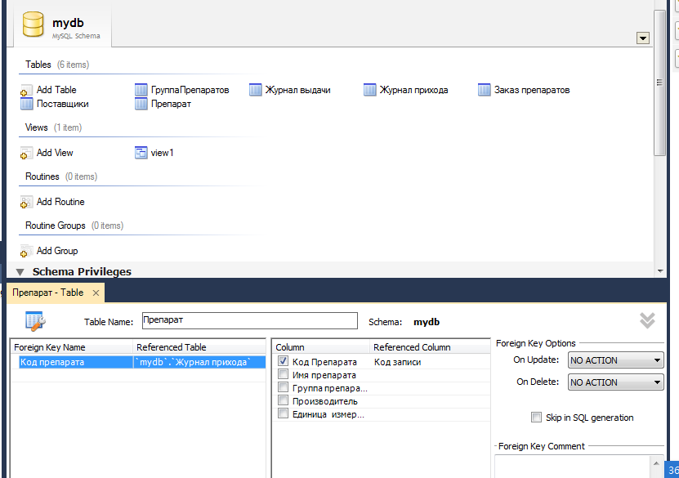
Рисунок 2.4.-Вкладка «Foreign Keys»

Для создания схемы данных, сущностей и связей между ними в MySQL Workbench существует редактор EER-диаграмм.Создаем в ней нашу схему. Результат видим на рисунке 2.5.
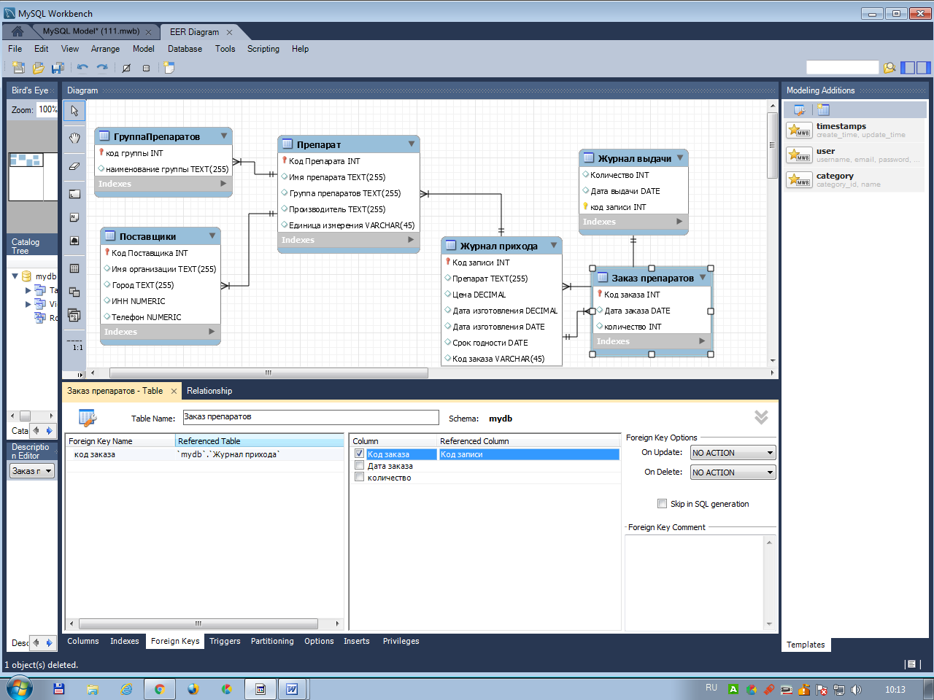
Рисунок 2.5.- Перенос таблиц для создания EER-диаграмм.
Далее необходимо заполнить таблицы стартовыми данными. Процесс заполнения показан на рисунке 2.6.
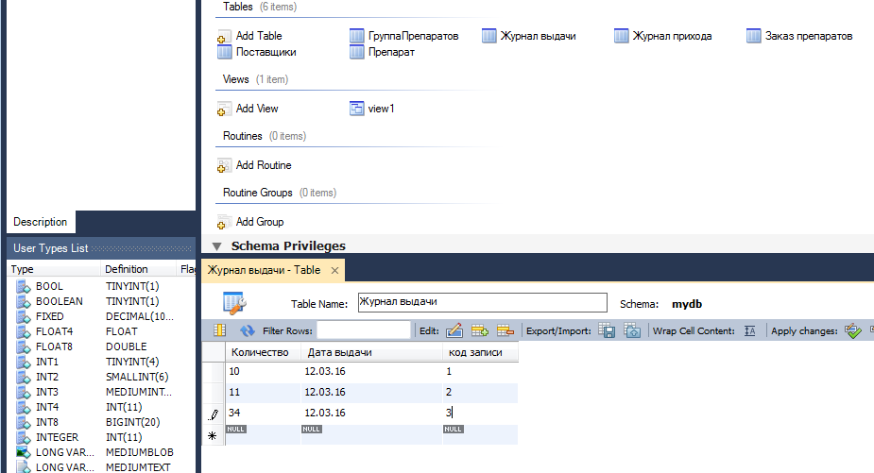
Рисунок 2.6.-Заполнение таблиц данными .
Мы создали схему нашей БД, Теперь необходимо создать базу в MS SQL SERVER.

Открываем MS SQL Server Management Studio, подключаемся к заранее созданному SQL серверу . Для создания новой базы вызываем контекстное меню на строке базы данных и выбираем создать базу данных. Вводим имя и расположение новой базы С помощью кода добавляем таблицы. Код содержится в приложении 1.Часть процесса добавления таблиц в БД показана на рисунке 2.7.

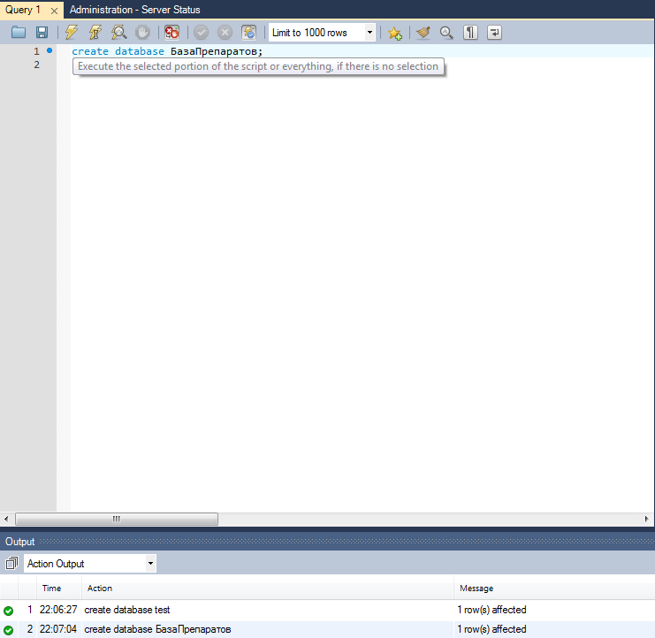
Рисунок 2.7.- процесс добавления таблиц в БД.
Далее необходимо заполнить созданную БД данными. Для этого набираем код (см.Приложение Б). Часть процесса заполнения Бд данными показана на рисунке 2.8.
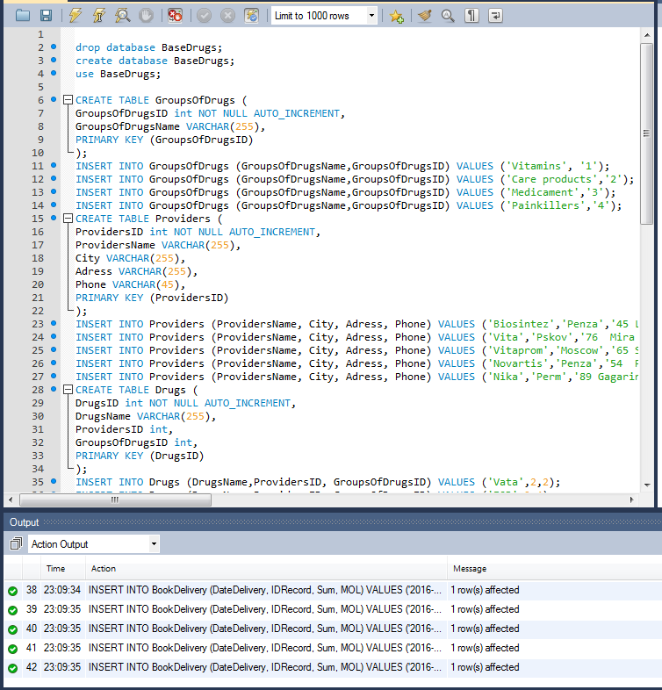
Рисунок 2.8.-Процесс заполнения данными БД.

Разработка и тестирование запросов на языке SQL

Основным объектом хранения реляционной базы данных является таблица, поэтому все SQL-запросы — это операции над таблицами. В соответствии с этим, запросы делятся на:
- запросы, оперирующие самими таблицами (создание и изменение таблиц);
- запросы, оперирующие с отдельными записями (или строками таблиц) или наборами записей.
Попробуем сделать некоторые виды запросов к таблицам. Есть четыре основных типа запросов данных в SQL, которые относятся к так называемому языку манипулирования данными (Data Manipulation Language или DML):
- SELECT – выбрать строки из таблиц;
- INSERT – добавить строки в таблицу;
- UPDATE – изменить строки в таблице;
- DELETE – удалить строки в таблице.
3.1. Для того , чтобы выбрать необходимые данные из таблицы, например вывести данные о препаратах, нужно ввести следующий текст запроса:
SELECT (выбрать) * (из всей базы данных) from GroupsOfDrugs Where (где) GroupsOfDrugs.GroupsOfDrugsID (данные в столбце «Код Группы препаратов» таблицы «Группа Препаратов») in ('1'); (в) (вводим значения данных ячейки, которые нам необходимы)
Результат на рисунке 7.
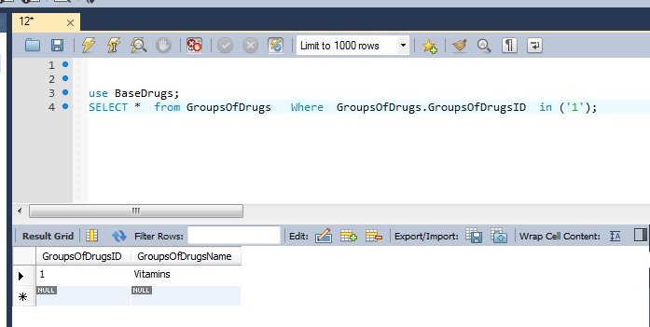
Рисунок 7.-процесс выполнения команды 3.1.
3.2.Далее выбираем данные только о тех препаратах, в ячейке Имя препарата которых стоит значение, начинается на «s%».
Вводим следующий код: SELECT (выбрать) DrugsName from Drugs Where (где) Drugs .DrugsName like ( равно) 'a%';
Результат на рисунке 8.
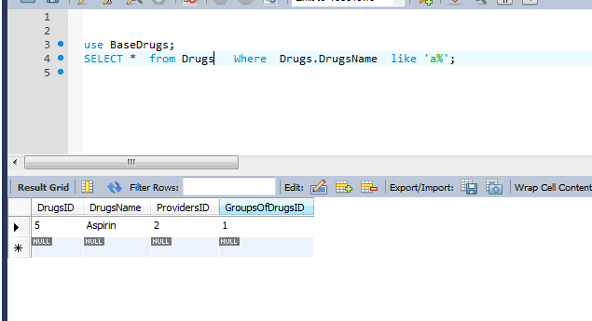
Рисунок 8.-процесс выполнения команды 3.2.
3.3. Теперь выбираем из таблицы данные только о тех поставщиках, значение кода которых больше 5. Для этого введем следующий код:
SELECT (выбрать) * (из всей базы данных) from Providers Where (где) Providers.ProvidersID (данные в столбце «Код Поставщика» таблицы «Поставщики») > 3;
Результат на рисунке 9.
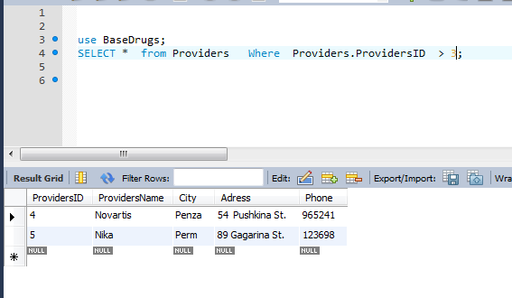
Рисунок 9.-процесс выполнения команды 3.3.
3.4. Необходимо добавить в таблицу «Сотрудники» в столбы Фамилия, Имя, Дата Рождения, Примечания определенные значения. Введем код:
insert (добавить) into Drugs (в таблицу «Препараты») (DrugsName,ProvidersID, GroupsOfDrugsID) VALUES (значения) ('Mezim', 14, 3);
Результат мы видим на рисунке 10.
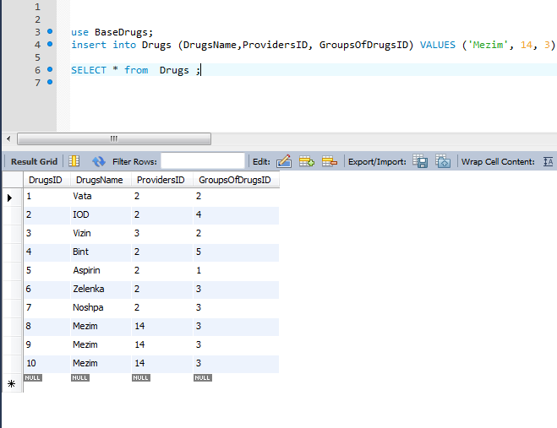
Рисунок 10.-процесс выполнения команды 3.4.
3.5. Допустим необходимо удалить некоторые строки из таблицы. Например, удалим данные о той Группе препаратов, Код которой равно 1.
Вводим код: Delete from ГруппаПрепаратов (удалить из таблицы «Группа препаратов»)
Where ГруппаПрепаратов.КодГруппы= 1; (строку, где Код Группы = 1) .
Результат представим на рисунке 11.
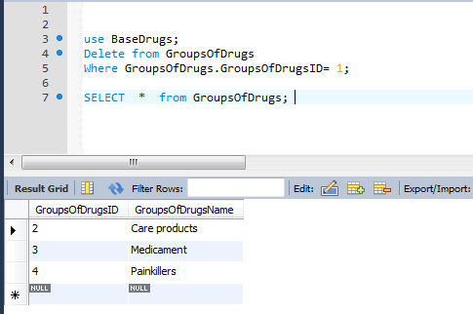
Рисунок 11.-процесс выполнения команды 3.5.
3.6. Теперь представим, что необходимо заменить некоторые значения на другие. Например, в таблице «Журнал прихода» заменим у препарата с кодом записи =3 значение в столбце «Дата выпуска» на значение «2014-05-05». Результат представлен на рисунке 12.
update BookComing set BookComing.DateOfManufacture = '2014-05-05' where BookComing.IDRecord=3;
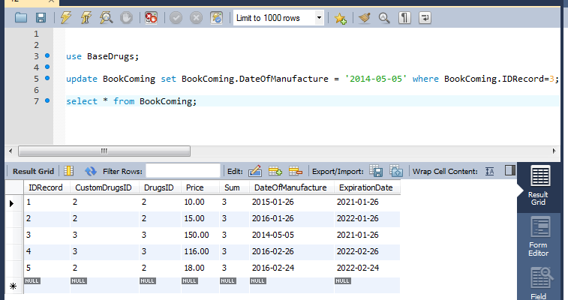
Рисунок 12.-процесс выполнения команды 3.6.

Заключение

В данной контрольной работе разработана БД учета медицинских препаратов в ветеринарной клинике, которая позволяет автоматизировать обработку информации. В базе данных хранятся данные о препаратах, поставщиках.
В процессе проектирования базы данных были затронуты все этапы проектирования БД. Определены данные, их типы и то где они будут храниться. Определенны связи между таблицами. Построена модель БД,далее база была перемещена в MS SQL SERVER..
После этого БД была наполнена типовыми данными из раннее изученной предметной области..
Так же в рамках данной работы были изучены основы языка SQL . Такие как выборка, как из одной, так из нескольких таблиц. Создание и обновление данных в таблице. Создание и удаление самих таблиц средствами SQL .
Несмотря на проделанную работу освоенны лишь основы языка SQL в дальнейших планах более детальное изучение SQL и применение полученной информации на практике.

Список литературы

- www.mysql.com [Электронный ресурс]
- https://github.com/volodink/irm-course [Электронный ресурс]
- www.sql.ru [Электронный ресурс]
- https://habrahabr.ru [Электронный ресурс] – Форум. Сайт программистов

Приложение А. Схема БД

Рисунок 1 - EER-диаграмма.

Приложение Б. Код SQL

drop database BaseDrugs;
create database BaseDrugs;
use BaseDrugs;
CREATE TABLE GroupsOfDrugs (
GroupsOfDrugsID int NOT NULL AUTO_INCREMENT,
GroupsOfDrugsName VARCHAR(255),
PRIMARY KEY (GroupsOfDrugsID)
);
INSERT INTO GroupsOfDrugs (GroupsOfDrugsName,GroupsOfDrugsID) VALUES ('Vitamins', '1');
INSERT INTO GroupsOfDrugs (GroupsOfDrugsName,GroupsOfDrugsID) VALUES ('Care products','2');
INSERT INTO GroupsOfDrugs (GroupsOfDrugsName,GroupsOfDrugsID) VALUES ('Medicament','3');
INSERT INTO GroupsOfDrugs (GroupsOfDrugsName,GroupsOfDrugsID) VALUES ('Painkillers','4');
CREATE TABLE Providers (
ProvidersID int NOT NULL AUTO_INCREMENT,
ProvidersName VARCHAR(255),
City VARCHAR(255),
Adress VARCHAR(255),
Phone VARCHAR(45),
PRIMARY KEY (ProvidersID)
);
INSERT INTO Providers (ProvidersName, City, Adress, Phone) VALUES ('Biosintez','Penza','45 Lenina St.', '547896');
INSERT INTO Providers (ProvidersName, City, Adress, Phone) VALUES ('Vita','Pskov','76 Mira St.', '748596');
INSERT INTO Providers (ProvidersName, City, Adress, Phone) VALUES ('Vitaprom','Moscow','65 Sokolniki St.', '124578');
INSERT INTO Providers (ProvidersName, City, Adress, Phone) VALUES ('Novartis','Penza','54 Pushkina St.', '965241');
INSERT INTO Providers (ProvidersName, City, Adress, Phone) VALUES ('Nika','Perm','89 Gagarina St.', '123698');
CREATE TABLE Drugs (
DrugsID int NOT NULL AUTO_INCREMENT,
DrugsName VARCHAR(255),
ProvidersID int,
GroupsOfDrugsID int,
PRIMARY KEY (DrugsID)
);
INSERT INTO Drugs (DrugsName,ProvidersID, GroupsOfDrugsID) VALUES ('Vata',2,2);
INSERT INTO Drugs (DrugsName,ProvidersID, GroupsOfDrugsID) VALUES ('IOD',2,4);
INSERT INTO Drugs (DrugsName,ProvidersID, GroupsOfDrugsID) VALUES ('Vizin',3,2);
INSERT INTO Drugs (DrugsName,ProvidersID, GroupsOfDrugsID) VALUES ('Bint',2,5);
INSERT INTO Drugs (DrugsName,ProvidersID, GroupsOfDrugsID) VALUES ('Aspirin',2,1);
INSERT INTO Drugs (DrugsName,ProvidersID, GroupsOfDrugsID) VALUES ('Zelenka',2,3);
INSERT INTO Drugs (DrugsName,ProvidersID, GroupsOfDrugsID) VALUES ('Noshpa',2,3);

CREATE TABLE CustomDrugs (
CustomDrugsID int NOT NULL AUTO_INCREMENT,
DataCustom DATE,
MOL int,
PRIMARY KEY (CustomDrugsID)
);
INSERT INTO CustomDrugs (DataCustom, MOL) VALUES ('2016-02-23', 1);
INSERT INTO CustomDrugs (DataCustom, MOL) VALUES ('2016-04-03', 3);
INSERT INTO CustomDrugs (DataCustom, MOL) VALUES ('2016-02-03', 3);
INSERT INTO CustomDrugs (DataCustom, MOL) VALUES ('2016-04-13', 2);
INSERT INTO CustomDrugs (DataCustom, MOL) VALUES ('2016-01-26', 1);
INSERT INTO CustomDrugs (DataCustom, MOL) VALUES ('2016-04-03', 2);
CREATE TABLE BookComing (
IDRecord int NOT NULL AUTO_INCREMENT,
CustomDrugsID int,
DrugsID int,
Price numeric(15,2),
Sum int,
DateOfManufacture DATE,
ExpirationDate DATE,
PRIMARY KEY (IDRecord)
);
INSERT INTO BookComing (CustomDrugsID, DrugsID, Price, Sum, DateOfManufacture, ExpirationDate ) VALUES (2,2,10.00,3,'2015-01-26','2021-01-26');
INSERT INTO BookComing (CustomDrugsID, DrugsID, Price, Sum, DateOfManufacture, ExpirationDate ) VALUES (2,2,15.00,3,'2016-01-26','2022-01-26');
INSERT INTO BookComing (CustomDrugsID, DrugsID, Price, Sum, DateOfManufacture, ExpirationDate ) VALUES (3,3,150.00,3,'2015-01-26','2021-01-26');
INSERT INTO BookComing (CustomDrugsID, DrugsID, Price, Sum, DateOfManufacture, ExpirationDate ) VALUES (3,3,116.00,3,'2016-02-26','2022-02-26');
INSERT INTO BookComing (CustomDrugsID, DrugsID, Price, Sum, DateOfManufacture, ExpirationDate ) VALUES (2,2,18.00,3,'2016-02-24','2022-02-24');
CREATE TABLE BookDelivery (
RecordID int NOT NULL AUTO_INCREMENT,
DateDelivery DATE,
IDRecord int,
Sum int,
MOL int,
PRIMARY KEY (RecordID)
);
INSERT INTO BookDelivery (DateDelivery, IDRecord, Sum, MOL) VALUES ('2016-04-25',1, 5, 1);
INSERT INTO BookDelivery (DateDelivery, IDRecord, Sum, MOL) VALUES ('2016-04-04',1, 5, 1);
INSERT INTO BookDelivery (DateDelivery, IDRecord, Sum, MOL) VALUES ('2016-03-12',1, 5, 1);
INSERT INTO BookDelivery (DateDelivery, IDRecord, Sum, MOL) VALUES ('2016-04-23',1, 5, 1);
INSERT INTO BookDelivery (DateDelivery, IDRecord, Sum, MOL) VALUES ('2016-01-14',1, 5, 1);

